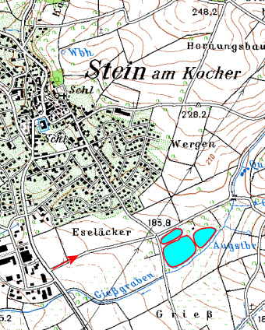
Seeanlage Stein: Das Angeln ist nur für aktive Mitglieder mit Seeberechtigungskarte bzw. mit extra zu erwerbenden Saisonkarten erlaubt. Im Zuchtsee ist das Fischen untersagt.

